1. Clonamos y descargar el repositorio de: <https://github.com/jcorreaITM/lab0_2018_2.git> obtenemos   
     
   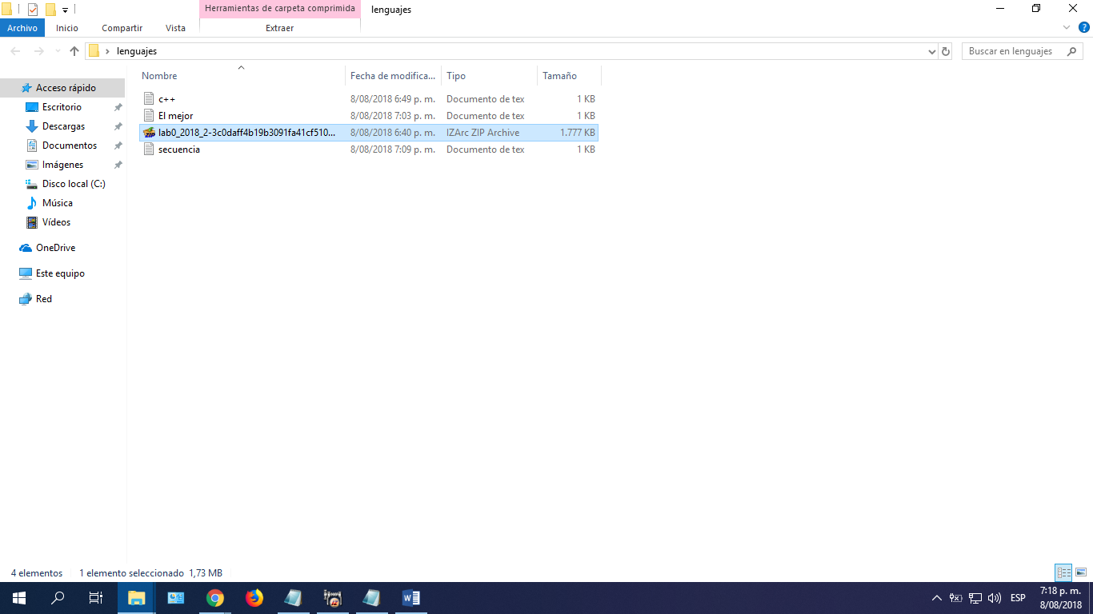
2. Creamos un repositorio el cual llamamos “practica1_lenguajesdeprogramacion” y en el se creó un archivo readme como se muestra a continuación:  
     
   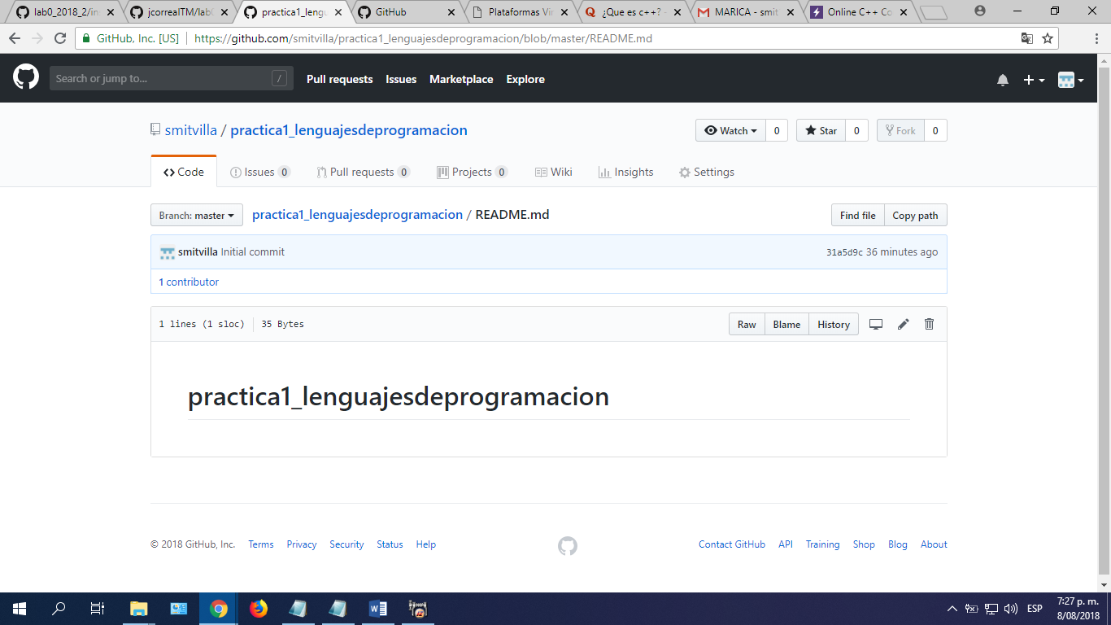
3. Agregamos un archivo de texto llamado C++ al master   
   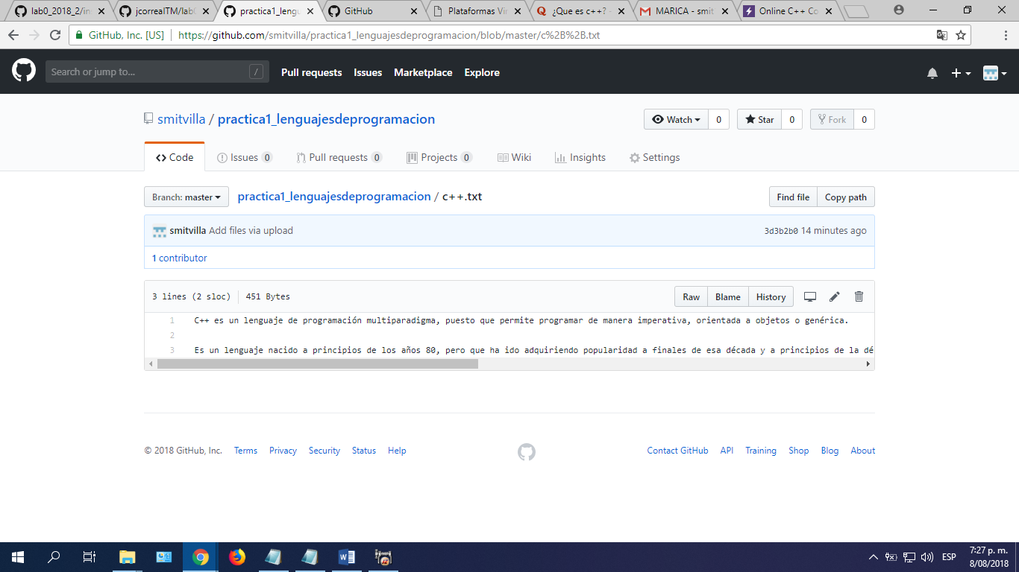
4. Creamos un branch llamado “practica1”

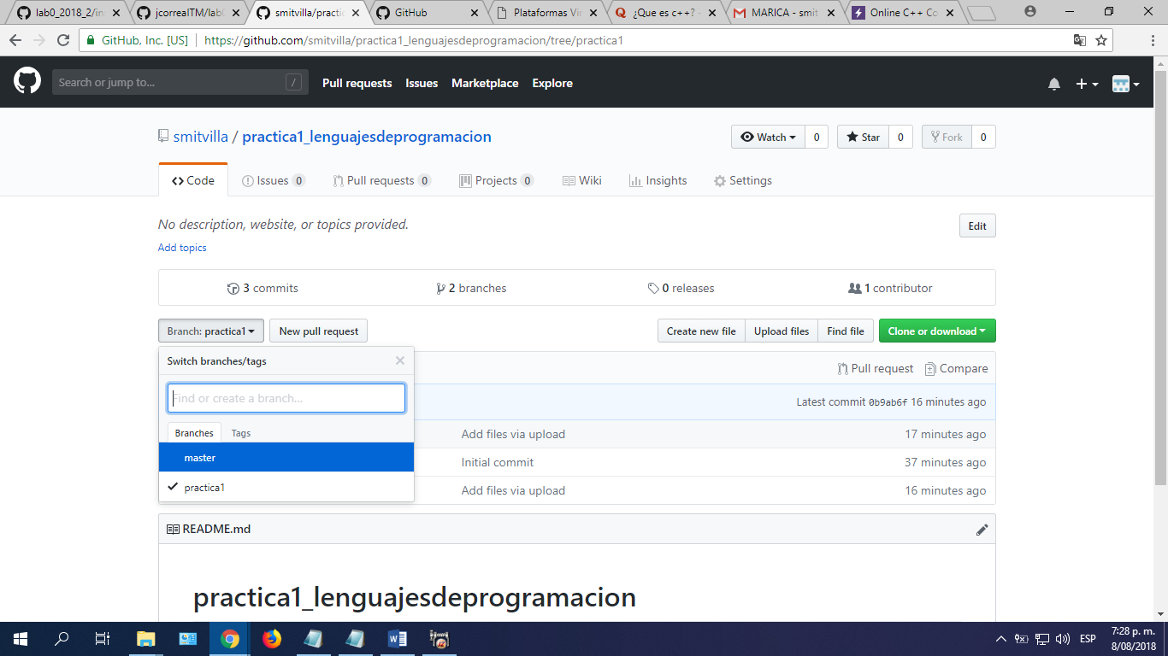

1. En el branch agregamos dos archivos de texto llamados “El mejor” y “secuencia”  
   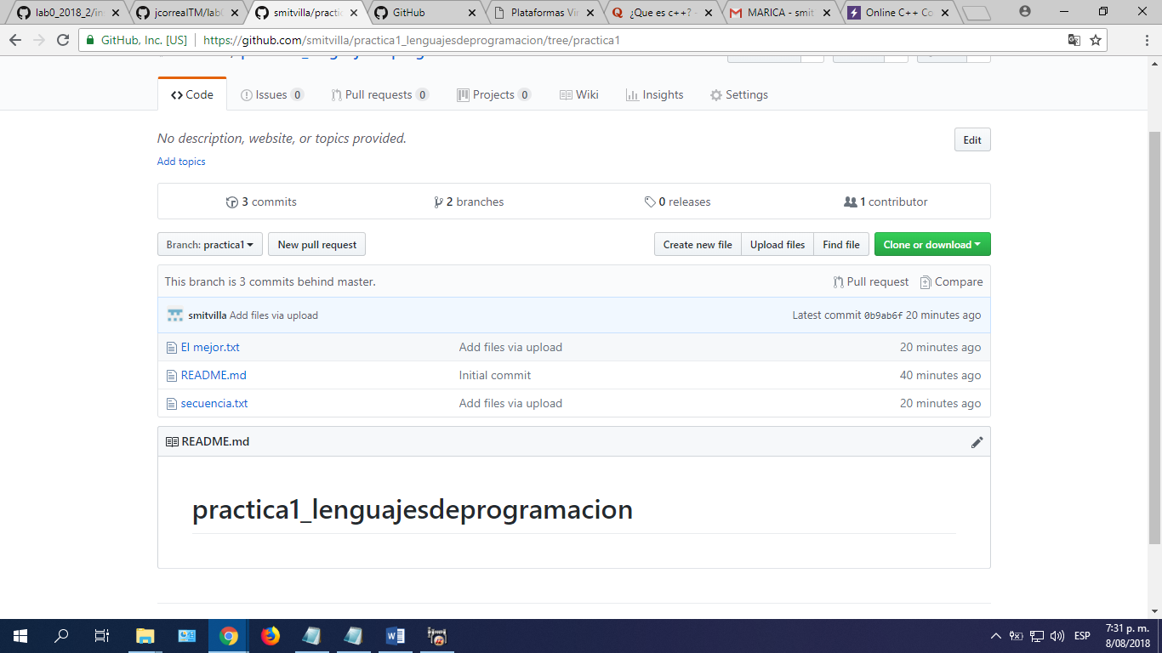
2. Fusionamos el branch con el master  
   